Gestion de Projet :

COMPTE RENDU (03)

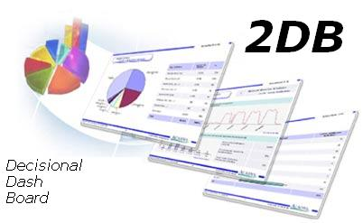
Version : 1.0
Date : 17/09 - 23/10
Responsable du document : Heïdy BAUBANT

Historique des révisions

Date | Version | Description | Auteur
23-10-2005 | 1.0 | Création du document | Heïdy BAUBANT

Table des matières :

1. Tâches réalisées 4
2. Synthèse du temps effectif 4

1. Tâches réalisées

Cette semaine a été dédié à la préparation de la revue du 28, et à la rédaction des documents à livrer pour cette phase.

Liste des activités représentées par un code (# suivi d’un numéro) :

#1 : Valider les fonctionnalités proposées
#2 : Etudier la liste des risques
#3 : Elaborer des CU
#4 : Créer les documents
#5 : Installer POG
#6 : Préparer la revue
#7 : Finaliser les documents

2. Synthèse du temps effectif

(Activités/Ressources)

Les données sont transmises en heure (0.3=>30 min)

 | #1 | #2 | #3 | #4 | #5 | #6 | #7 | TOTAL
Etienne | 1.30 | 0.30 | 2.0 | 1.0 | 0 | 1 | 2.0 | 8.0
Heïdy | 0.45 | 1.30 | 0.30 | 1.30 | 0.15 | 1.30 | 2 | 8.0
Kamil | 0.30 | 1.30 | 0 | 4 | 0 | 0.30 | 1 | 7.30
Olivier | 1.30 | 1.30 | 0.30 | 2.30 | 0 | 1 | 1 | 8.0
TOTAL | 4.15 | 5 | 3 | 9 | 0.15 | 4 | 6 | 31.30

